工作项目13：教职工辞职办理
质量目标：明确辞职程序，便于办理相关手续。
岗位人员分工：人事劳资干事
操作程序及标准：
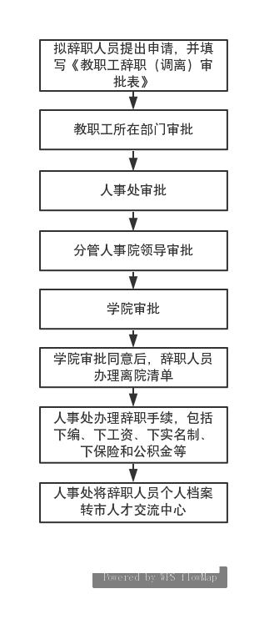
教职工辞职办理流程
适用范围：拟辞职教职工

